

كيفية إجراء اختبار تبادلي للكاميرات التناظرية في جهاز Uniview XVR؟
كيفية إجراء اختبار تبادلي للكاميرات التناظرية في جهاز Uniview XVR؟
الوصف
الاختبار التبادلي هو طريقة شائعة الاستخدام للتحقق من الأجزاء المعيبة في أي نظام. والمبدأ الأساسي للاختبار التبادلي هو التحكم في المتغيرات (الاستبعاد لحين العثور على الجزء المعيب في النظام).
ملاحظة: تنطبق هذه الطريقة على معظم السيناريوهات. وإذا لم تجدي الطريقة نفعًا في حل مشكلتك، فيوصى بالرجوع إلى فريق الدعم الفني لدينا.
https://global.uniview.com/Support/Service_Hotline/
خطوات التشغيل
عمومًا، بمجرد توصيل الكاميرا التناظرية وجهاز XVR جيدًا، سيظهر العرض المباشر تلقائيًا على الشاشة.
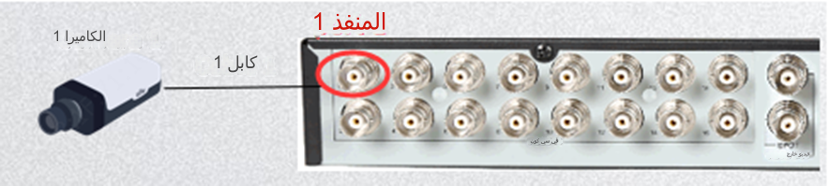
تم توصيل الكاميرا 1 والكاميرا 2 بالمنفذ 1 والمنفذ 2 بجهاز XVR. تُظهر الكاميرا 1 عرضًا مباشرًا بينما لا تُظهر الكاميرا 2 أي عرض، لذا من المحتمل أن تكون المشكلة في الكاميرا 2 أو الكابل 2 أو المنفذ 2. يمكننا بعد ذلك استخدام الكاميرا 1 لإجراء الاختبار التبادلي.
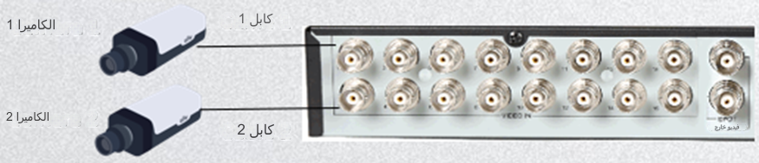
الخطوة 1: أجري اختبارًا تبادليًا للمنفذ
انقل الكاميرا 1 والكابل 1 إلى المنفذ 2. إذا كانت الكاميرا 1 تعمل جيدًا في المنفذ 2، فهذا يعني أن المنفذ 2 يعمل جيدًا أيضًا وأن الجزء المعيب إما الكاميرا 2 أو الكابل 2. وإلا، فهذا يثبت أن المنفذ 2 معيب.
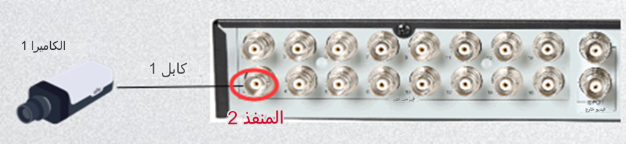
الخطوة 2: أجري اختبارًا تبادليًا للكابل
وصِّل الكاميرا 2 بالمنفذ 1 باستخدام الكابل 1. إذا كانت الكاميرا 2 تعمل جيدًا، فهذا يثبت أن الكاميرا 2 سليمة وأن الكابل 2 قد يكون هو الجزء المعيب. وإلا، فهذا يثبت أن الكاميرا 2 قد تكون معيبة.
